Baccalauréat Professionnel
Maintenance des Systèmes de Production Connectés
Épreuve E2 PREPARATION D’UNE INTERVENTION
Sous-épreuve E2. b Préparation d’une intervention de maintenance

EXTRUDICC

Matériel autorisé :
- L’usage de la calculatrice avec mode examen actif est autorisé.
- L’usage de calculatrice sans mémoire, « type collège » est autorisé :

DEROULEMENT DE L’INTERVENTION

Vous êtes chargé le ___/___/_20___ d’effectuer la maintenance améliorative sur l’Extrudicc

Deuxième parie : (plateau technique) :
- E2b : Intervention sur un équipement mécanique :
  - Préparer son intervention de maintenance
  - Participer à l’arrêt, à la remise en service du système dans le respect des procédures.
  - Respecter les règles environnementales,
  - Identifier et maîtriser les risques pour les systèmes et les personnes.

Q1 | Organiser son intervention | DTR 02/19 | Temps conseillé :  10 minutes

Q1.1 – Indiquer les 2 tâches principales à mettre en œuvre lors de l’intervention.

TACHES 1
TACHES 2

Q1.2 – A l’aide du Dossier Technique et Ressources, lister et nommer les deux documents qui seront utiles pour l’intervention. (Manutention et démontage)

DTR __ / 19
DTR __ / 19

Vous devez planifier l’intervention en tenant compte des données ci-après.

Horaire de journée : 8h-17h (pause déjeuner :12h-13h)

Intervention : Mécanique 6 heures
Electrique 5 heures

La partie électrique et Mécanique peuvent être commencées en même temps mais la dernière heure d’électrique (paramétrage) doit être effectuée une fois toutes les autres opérations terminées.
Un maximum de deux techniciens peut intervenir en même temps.
Le technicien 1 s’occupera de la partie électrique et le technicien 2 de la partie mécanique
Q1.3 –Compléter le planning suivant en prenant en compte les données ci-dessus.

PLANNING :

Date | Vendredi 22 février
 | 8h-9h  Réunion | 9h-10h | 10h-11h | 11h-12h | 12h-13h | 13h-14h | 14h-15h | 15h-16h | 16h-17h
Technicien 1
Technicien 2

Q2 | Les risques pour les biens et les personnes | DTR 1 et 2 /19 | Temps conseillé :  10 minutes

Q2.1 – Identifier les risques liés à votre intervention (cocher les risques identifiés)
Quels sont les risques liés à l'intervention ?

Risques électriques |  | Risques d’incendie
Risques de chute de hauteur |  | Risques biologiques
Risques mécanique |  | Risques liés aux agents biologiques
Risques atomique |  | Risques pour la santé
Risques liés à la manutention mécanique |  | Risques de trébuchement, heurt

Q2.2 – En fonction des risques identifiés, identifier les moyens de prévention

Brancher le système à la terre |  | Mettre un masque à gaz
Utiliser un matériel de manutention en bon état |  | Utiliser un casque mp4 anti-bruit
Condamner la vanne d'alimentation en air comprimé |  | Utiliser des moyens de manutention
Se protéger avec des équipements de protection individuelle |  | Mettre un cadenas de consignation
Réaliser la consignation électrique

Q2.3 –Entourer les moyens de prévention nécessaires à la réalisation de votre intervention.

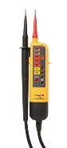
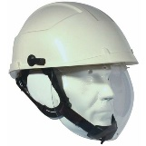 | 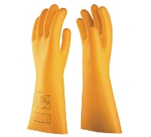 | 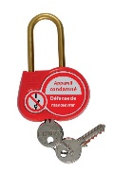
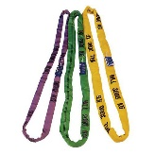 | 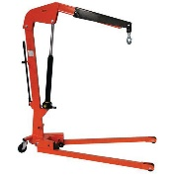
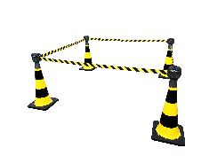 |  | 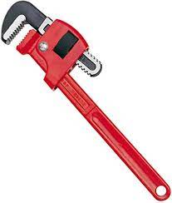

Q3 | La consignation du système | DTR 1 et 8/19 | Temps conseillé :  10 minutes

Q3.1 – Enumérer les énergies présentes sur le système : Donner le nom de l’action à mettre en œuvre pour intervenir en sécurité.

_______________________________________________________________________________________________________________
________________________________________________________________________________________
_________________________________________________________________________________________

Q 3.2 – Lister chronologiquement les étapes de la consignation électrique

Étapes | Action(s)
1
2
3
4

Q3.3 – Indiquer votre niveau d’habilitation afin de réaliser le travail demandé (seul tout au long de l’intervention) ?

B0 |  |  | B1V |  |  | B2 |  |  | BC |  |  | BR

Q4 | Inventorier le matériel | DTR 13 et 14/19 | Temps conseillé :  10 minutes

Choix des élingues : (masse motoréducteur 83 kg)
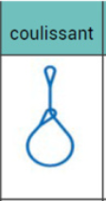
A l’aide de la documentation ressource, vous devez choisir l’élingue (sangle) appropriée pour supporter la masse du motoréducteur :

L’élingue sera placée comme indiquée sur le schéma ci-contre :

Q4.1 – Choisir une élingue avec un coefficient de sécurité de 5 : (justifier votre réponse)

_________________ ________________________________________
_______________________________________________________________. _______________________________________________________________

Choix de la manille :
Toujours avec un coefficient de sécurité de 5, choisir la manille appropriée :

Q4.2 – Indiquer :

- Le diamètre du corps : ________ Le diamètre de l’axe : __________
- La CMU : __________ __

Q5 | Règles environnementales | Temps conseillé :  10 minutes

Q5.1 Indiquer le pictogramme correspondant au bac de tri pour chaque déchet de l’intervention :
Déchets : Huile moteur, Emballage carton pièce neuve, joints usés, Roulements usés, ancien variateur, morceaux de câbles électriques
________________________
__________ ______________
________________________
________________________
__________________ ______
________________________

________________________
________________________
________________________
________________________
________________________
________________________

________________________
________________________
________________________
________________________
___________ _____________
________________________

Q5.2 Entourer les bonnes postures de travail à prendre lors d’une intervention de manutention :

Sous la conduite de votre professeur et en fonction de ces consignes, procéder à la préparation de votre intervention.

Q6 | Partie Pratique | Sur le plateau technique | Temps conseillé :  70 minutes

Q6.1 : Identifier et maîtriser les risques pour les biens et les personnes

- Indiquer et réaliser deux contrôles à effectuer avant d’utiliser une élingue :

______________________________________________________________________

Indiquer les vérifications à faire sur les manilles (manille à vis non goupillé) et effectuer les en présence de l’examinateur :
_______________________________________________________________________
_______________________________________________________________________
_______________________________________________________________________
_______________________________________________________________________

Actions à mettre en œuvre
En autonomie
Présence évaluateur
Préparer son intervention
Q6.2 | Identifier et situer le ou les dispositifs de sécurité interne du bien.
Consigner le système
Q6.3 | Consigner le système (en présence et après accord de l’examinateur)
Préparer le bien
Q6.4 | Préparer le bien pour une mise en service
Q6.5 | Déconsigner le système
Q6.6 | Vérifier la présence et les niveaux des énergies d’alimentation
Q6.7 | Vérifier l’efficacité de la chaîne de sécurité
Q6.8 | Mettre le bien en position initiale
Q6.9 | Participer à la mise en œuvre des procédures de remise en service
Q6.10 | Vérifier le bon fonctionnement du système

